[西安交通大学的文章被撤回，主要原因是文章中图片存在重复和篡改问题](https://mp.weixin.qq.com/s?__biz=Mzg2Mzc2NzUxMQ==&mid=2247524375&idx=2&sn=8a9331dd57171c4dafec44c126d4c875)

诚信君[诚信科研](javascript:void(0);)2025-05-06 09:21:45河南

[](https://mp.weixin.qq.com/s?__biz=MzU3MTE3MjUyOA==&mid=2247639137&idx=1&sn=08e1d16097de962f0fddcba341a2da2c&chksm=fce8d3becb9f5aa8c5b21eafb2c091d0a79db25d83d1ae52a2f4148e4742e15689685e7e5cc7&scene=21#wechat_redirect)

诚信科研

帕金森病 (PD) 是一种神经退行性疾病，其特征是多巴胺能神经元的选择性丢失和路易氏体的存在。PD 的发病机制被认为与遗传易感性和环境因素有关。富含亮氨酸重复激酶 2 (LRRK2) 的突变会导致遗传性 PD，而 LRRK2 基因座则会导致散发性 PD。环境毒素被认为部分通过引起氧化应激而发挥作用。

2012 年 6 月 2 日，西安交通大学的Yang Dejun 等人在***Neurobiology of disease***杂志在线发表题为**“LRRK2 kinase activity mediates toxic interactions between genetic mutation and oxidative stress in a Drosophila model: Suppression by curcumin”**的研究论文**，该研究结果表明，LRRK2基因变异可以与氧化应激相互作用，并汇聚成可能与帕金森病相关的致病途径。这些研究还发现姜黄素是一种LRRK2激酶抑制剂，可能成为LRRK2相关帕金森病干预的有效候选药物。**

但是，在2025 年 5 月 3 日，该文章被撤回，**主要原因是文章中图片存在重复和篡改问题。**

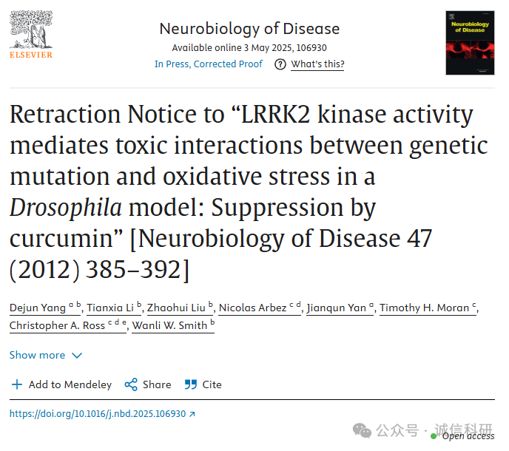

应主编的要求，本文已被撤回。

爱思唯尔研究诚信与出版伦理团队代表期刊进行的调查发现，图片存在重复和篡改问题，图 5e 中的两张图片被重复使用、重新着色和拉伸。作者被要求解释图 5e 中的重复和篡改问题，但作者未予回应。主编对文章的调查结果失去了信心，并决定将其撤回。

**参考消息：**

https://www.sciencedirect.com/science/article/pii/S0969996125001469?via%3Dihub



内容为**【诚信科研】**公众号原创

禁止转载



**诚信科研，专注于学术不端报道。**

**觉得本文好看，请点这里↓**